Міністерство освіти і науки України

НАЦІОНАЛЬНИЙ ТЕХНІЧНИЙ УНІВЕРСИТЕТ УКРАЇНИ

«КИЇВСЬКИЙ ПОЛІТЕХНІЧНИЙ ІНСТИТУТ

ІМЕНІ ІГОРЯ СІКОРСЬКОГО»

Кафедра прикладної математики

ЗВІТ

ПРО ВИКОНАННЯ ІІІ ЕТАПУ КУРСОВОЇ РОБОТИ

з дисципліни “Бази даних та інформаційні системи”

на тему: Малювання

Студентки ІV курсу, групи КМ-41 напряму підготовки 6.040301 – прикладна математика

Мелюх В.Є.

Викладач

ТЕРЕЩЕНКО І.О.

Оцінка: ___ балів

Київ – 2017

ЗМІСТ

1 ПОСТАНОВКА ЗАДАЧІ 3

2 ДІАГРАМИ ПОСЛІДОВНОСТЕЙ 4

3 ДІАГРАМИ КОМПОНЕНТ 5

4 ER - ДІАГРАМИ 6

ПЕРЕЛІК ПОСИЛАНЬ 8

# 1 ПОСТАНОВКА ЗАДАЧІ

Завдання: побудувати діаграми послідовностей, діаграми компонент та ER-діаграми.

# 2 ДІАГРАМИ ПОСЛІДОВНОСТЕЙ

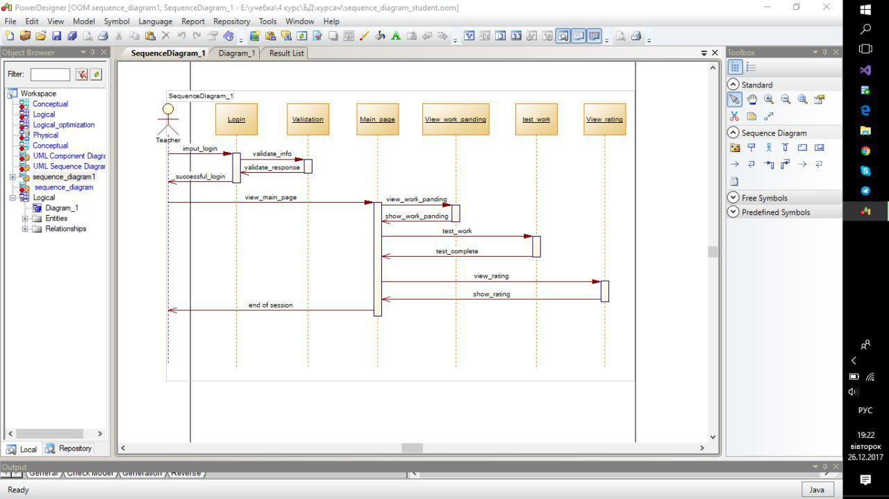

Рисунок 2.1 Діаграма послідовностей для користувача «вчитель»

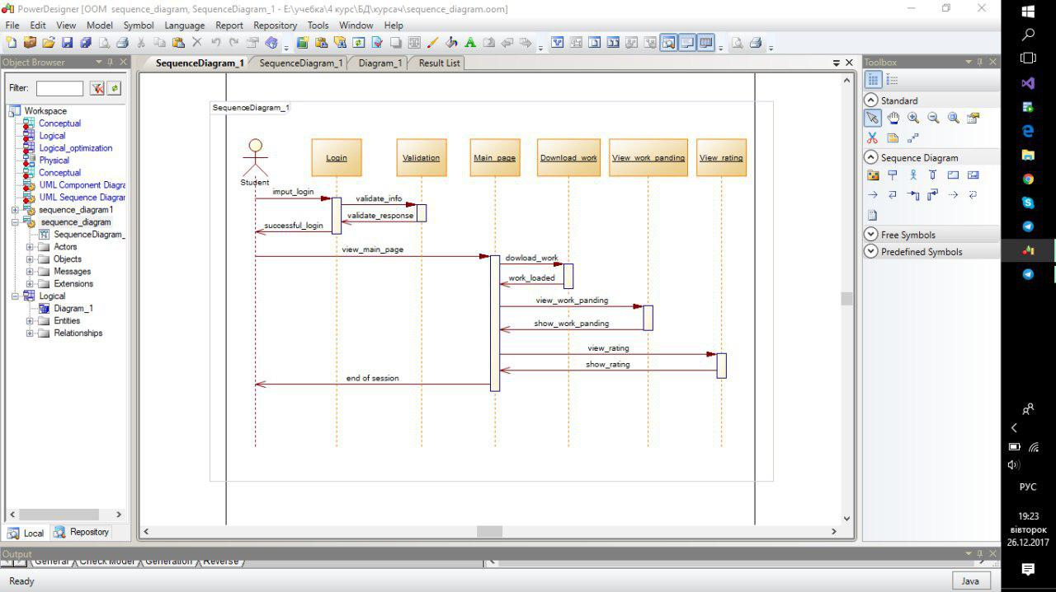

Рисунок 2.2 Діаграма послідовностей для користувача «студент»

# 3 ДІАГРАМИ КОМПОНЕНТ

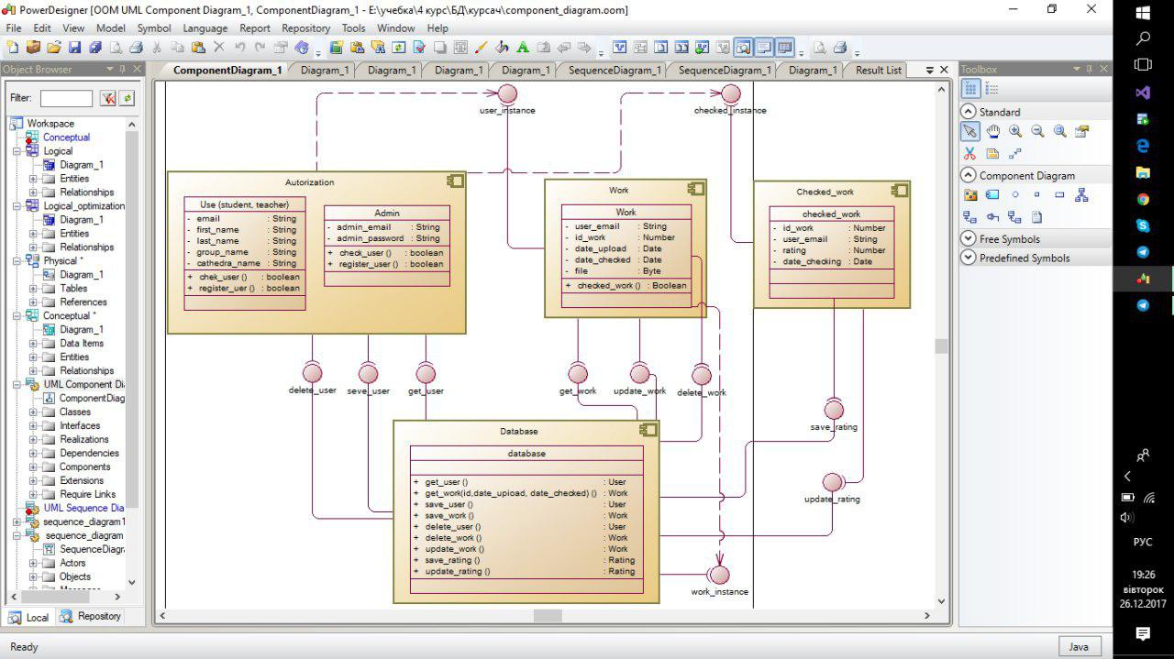

Рисунок 3.1 Діаграма компонент

# 4 ER - ДІАГРАМИ

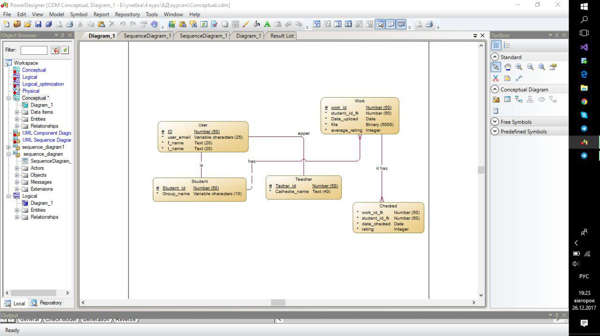

Рисунок 4.1 ER - Діаграма концептуальна

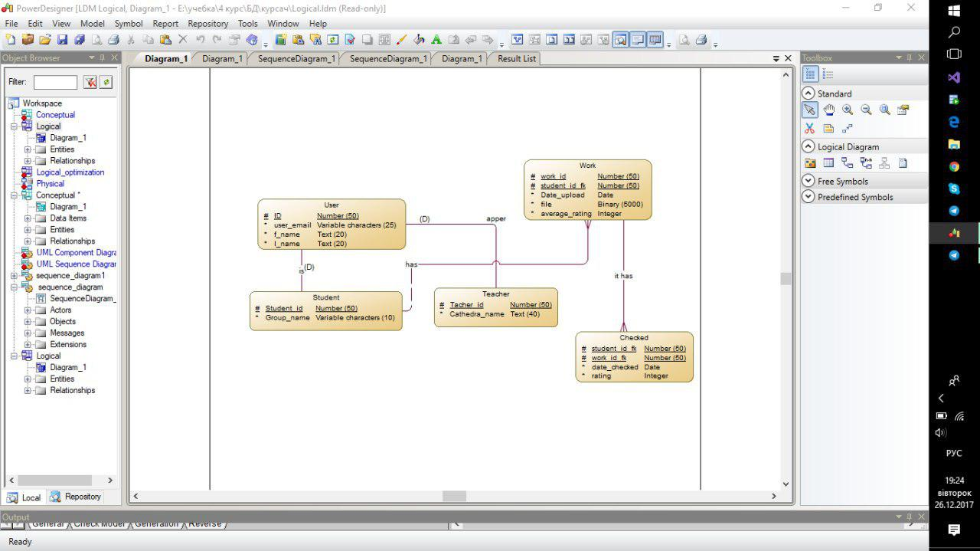

Рисунок 4.2 ER - Діаграма логічна

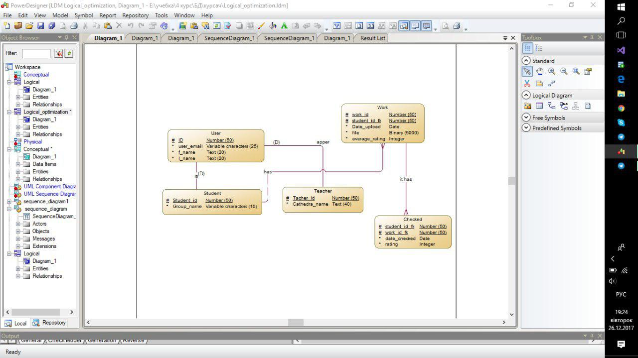

Рисунок 4.3 ER - Діаграма логічна оптимізована

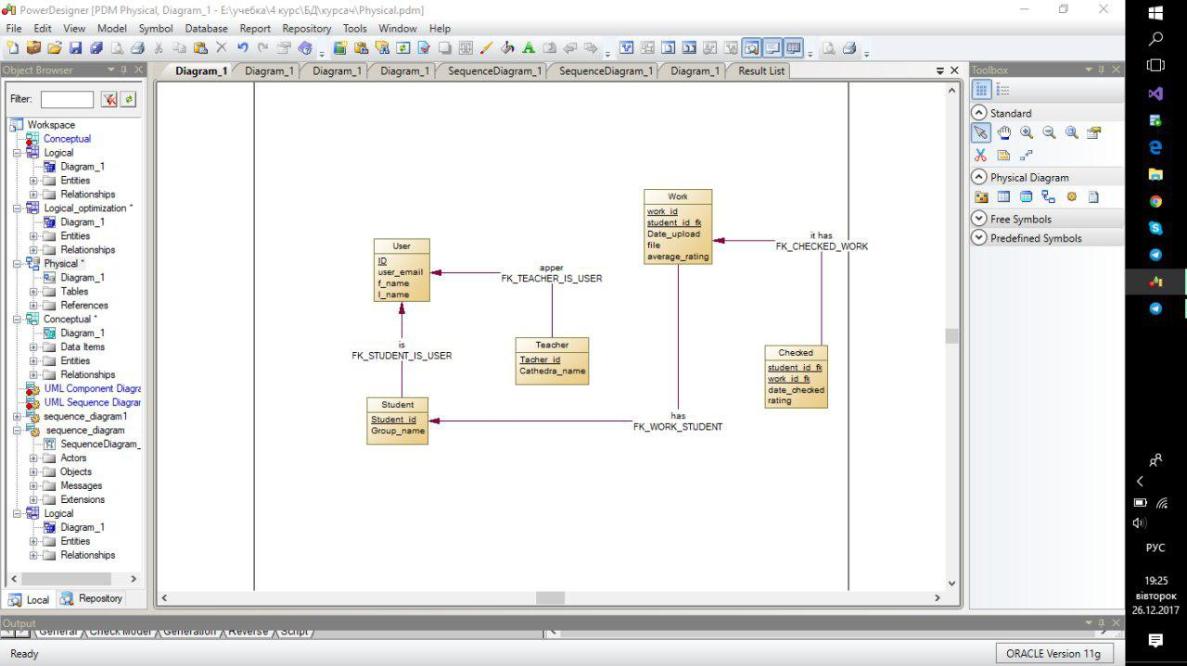

Рисунок 4.3 ER - Діаграма фізична

# ПЕРЕЛІК ПОСИЛАНЬ

1. Хомоненко А.Д., Цыганков В.М., Мальцев М.Г. Базы данных: Учебник для высших учебных заведений/Под ред. проф. А.Д. Хомоненко. – СПб.: КОРОНА принт, 2002. – 672с.

3. Хансен Г., Хансен Д. Базы данных. Разработка и управление. – М.: Бином, 2000. – 704 с.